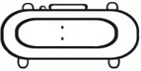

INÍCIO:

CIÊNCIAS: RODAS
COMO ANDA A CONSTRUÇÃO DO SEU CARRINHO?

CECÍLIA

DURANTE A CONSTRUÇÃO DO SEU CARRINHO, UM ALUNO ENCON- TROU ALGUNS PROBLEMAS QUE PRECISAM SER SOLUCIONADOS.
PARA FIXAR AS RODAS, ELE UTILIZOU COLA. E QUANDO FOI TESTAR, DESCOBRIU QUE SEU CARRINHO NÃO SE MOVIMENTOU.

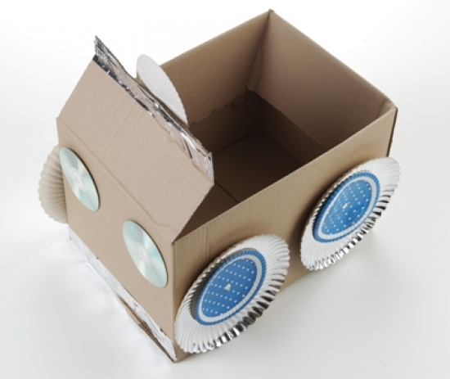

AJUDE-O, A SOLUCIONAR O PROBLEMA.

JÉSSICA

QUESTÃO 1

SERÁ QUE VOCÊ CONSEGUE AJUDÁ-LO? O QUE VOCÊ FALARIA PARA ELE FAZER?
__________________________________________________________________________________________________________________________________________________________________________________________________________________________________________________________________________________________________

QUESTÃO 2
PROCURE EM SUA CASA UM BRINQUEDO QUE POSSUI RODAS OU ATÉ MESMO UMA BICICLETA E OBSERVE COMO É A RODA E QUAIS SÃO SUAS PARTES. CONVERSAREMOS SOBRE ESSE ASSUNTO DURANTE A NOSSA AULA ON-LINE, NA QUINTA-FEIRA.

RESERVE AS LINHAS ABAIXO, PARA ESCREVER NA AULA, AS CONCLUSÕES DO GRUPO.
_________________________________________________________________________________________________________________________________________________________________________________________________________________________________________________________________________________________________________________________________________________________________________________________________________________________________________________________________________________________________________________________________________________________________________________________________________

